**COLÉGIO ESTADUAL DE EDUCAÇÃO PROFISSIONAL**

**PEDRO BOARETTO NETO**

**CURSO TÉCNICO EM INFORMÁTICA**

**RAYSSA FERREIRA**

**LAIZA SENE**

**TIGER CLAW-AGENDAMENTO DE TATUAGEM**

**CASCAVEL - PR**

**2023**

**RAYSSA FERREIRA , LAIZA SENE**

**TIGER CLAW-AGENDAMENTO DE TATUAGEM**

Projeto de Desenvolvimento de Software do Curso Técnico em Informática do Colégio Estadual de Educação Profissional Pedro Boaretto Neto – Cascavel, Paraná.

Orientadores: Profª Aparecida S.Ferreira[1]

Prof. Reinaldo C. da Silva2

Prof. Célia K.Cabral3

**CASCAVEL - PR**

**2023**

**ALUNO1 Rayssa Ferreira**

**ALUNO2 Laiza Sene**

**NOME DO PROJETO: TIGER CLAW - AGENDAMENTO DE TATUAGEM**

Este Projeto de Conclusão de Curso foi julgado e aprovado pelo Curso Técnico em Informática do Colégio Estadual de Educação Profissional Pedro Boaretto Neto.

Cascavel, Pr., xx de Xxxxx de 2023

**COMISSÃO EXAMINADOR**

|  |  |
| --- | --- |
| ______________________________  Profª. Aparecida da S. Ferreira1  Especialista em Tecnologia da Informação  *Faculdade de Ciências Sociais Aplicadas de Cascavel*  Orientadora | ______________________________  Prof. Reinaldo  Web Design |
| ______________________________  Profª. Célia Kouth Cabral  Pós-graduada em Sistemas Distribuídos JAVA.  Universidade Tecnológica Federal do Paraná - UTFPR  Banco de dados | ______________________________  Profª Ana Cristina Santana  Especialista em Gestão e Docência no ensino superior, médio e técnico.  Coordenadora de curso |
|  |  |

Sumário

# INTRODUÇÃO

Um site de Studio de tatuagem, onde a pessoa poderá ver promoções, fotos de tatuagem que já fizemos, terá informações sobre cada artista (que são os tatuadores) onde vamos contar a especialização de cada artista, mostraremos certificados dos cursos que eles fizeram, contaremos também um pouco sobre o artista, para que nossos clientes possam conhecer um pouco sobre eles. Terá informações sobre os lugares no corpo, onde fazemos a tatuagem (pescoço, ombros, antebraço, parte externa do braço, seios, pulsos, parte externa das coxas, pés, canelas, e outras partes). Terá informações sobre nós, onde iremos contar sobre a segurança que os nossos clientes podem ter fazendo a tatuagem com a gente, e também haverá informações necessárias sobre a localização do nosso estúdio. O cliente terá que se cadastrar para poder agendar um horário.

## Apresentação do Problema

Oportunidade de negócio: Solucionando um problema comum

Nos dias de hoje, é cada vez mais comum nos depararmos com problemas que clamam por soluções inovadoras. Neste sentido, identificar um problema real e oferecer uma solução eficaz é a chave para o sucesso dos negócios de hoje. Este texto tem como objetivo apresentar um problema específico e demonstrar como ele pode ser transformado em uma oportunidade empreendedora.

Um problema recorrente e urgente que tem sido negligenciado em nossa sociedade é a falta de acesso a serviços de entrega ágeis e eficientes. Com as crescentes demandas do dia a dia, as pessoas estão cada vez mais dependentes desses serviços para receberem produtos, documentos e encomendas e principalmente agendar seus serviços com antecedência. No entanto, muitas vezes se deparam com atrasos, perdas ou até mesmo indisponibilidade desses serviços, gerando frustração e impactando negativamente suas vidas e negócios.

A falta de acesso a serviços e de entrega confiáveis apresenta uma série de consequências negativas para a sociedade e, especialmente, para o comércio eletrônico. Para os consumidores, isso significa esperar dias ou até mesmo semanas para receber seus produtos, comprometendo o prazo de utilização ou consumo. Já para as empresas, atrasos nas entregas podem resultar em perdas financeiras consideráveis, além de prejudicar a reputação e a fidelidade dos clientes.

Diante desse panorama, existe uma clara oportunidade de negócio para empreendedores visionários que desejam criar uma empresa de entregas e de agendamento de serviços que ofereça um diferenciado de ponta a ponta. Essa empresa deve ser capaz de solucionar o problema da falta de velocidade, eficiência e confiabilidade nas entregas, serviços de qualidade assim, proporcionando uma experiência excepcional para seus clientes. Para tanto, é necessário investir em tecnologia, logística inteligente e mão de obra qualificada, de forma a garantir a satisfação e fidelidade dos usuários.

# 2 OBJETIVOS

Uma empresa online de agendamento tem como principal objetivo facilitar a vida das pessoas, oferecendo um sistema prático e seguro para marcação de compromissos e eventos. Com a crescente demanda por serviços e a necessidade de otimização do tempo, essa empresa busca fornecer uma solução eficiente para que os clientes possam agendar suas atividades de forma rápida e conveniente.

Em primeiro lugar, um dos objetivos primordiais dessa empresa é proporcionar comodidade aos seus usuários. Com um sistema online de agendamento, os clientes podem marcar seus compromissos a qualquer momento e de qualquer lugar, utilizando apenas um dispositivo com acesso à internet. Isso elimina a necessidade de deslocamentos físicos e reduz consideravelmente o tempo gasto em filas ou ligações telefônicas para agendar um serviço.

Além disso, a empresa tem como meta garantir a segurança das informações dos clientes. Para isso, utiliza tecnologias de criptografia e confidencialidade, a fim de assegurar que todos os dados fornecidos sejam tratados de forma sigilosa e protegida. Essa confiabilidade proporciona aos usuários a tranquilidade de que suas informações pessoais estão salvaguardadas durante o agendamento.

Outro objetivo importante é tornar a experiência do usuário mais ágil e intuitiva. A empresa busca constantemente aprimorar o seu sistema, tornando-o mais inteligente e automatizado. Isso permite que o cliente encontre facilmente os horários e serviços disponíveis, escolha a opção que mais lhe convém e finalize o agendamento em poucos cliques. Dessa forma, a empresa busca reduzir os atritos e tornar o processo de marcação o mais simples e eficiente possível.

Além disso, uma empresa online de agendamento tem como objetivo estabelecer parcerias com diversos estabelecimentos e profissionais, abrangendo uma ampla gama de serviços. Isso proporciona aos usuários uma maior variedade de opções, permitindo que encontrem facilmente os serviços que necessitam e que se adequem às suas preferências e disponibilidade de horários.

Por fim, a empresa busca também promover a satisfação dos clientes. Para alcançar esse objetivo, investe em um atendimento de qualidade, pronto para ajudar e orientar os usuários em caso de dúvidas ou problemas. Além disso, busca coletar e analisar o feedback dos clientes, visando aprimorar constantemente seus serviços e garantir a excelência na experiência do usuário.

Em resumo, os principais objetivos de uma empresa online de agendamento consistem em oferecer comodidade, segurança, agilidade, variedade e satisfação aos seus clientes. Essa empresa busca constantemente melhorar seus serviços, proporcionando aos usuários uma forma prática e conveniente de agendar compromissos e eventos, sempre primando pela excelência e qualidade em sua atuação.

# 3 METODOLOGIA

**ETAPA INICIAL**

Na etapa inicial deste emocionante empreendimento, estamos entusiasmados em trazer uma solução fácil e conveniente para quem está ansioso para marcar uma tatuagem dos sonhos. Nosso site foi projetado para atender tanto às necessidades dos entusiastas de tatuagem quanto dos artistas, promovendo um processo tranquilo e seguro para agendar sessões de tatuagem inesquecíveis.

Se você é um apaixonado por tatuagens e sempre quis encontrar um estúdio de sua preferência, estamos aqui para ajudar. Com nosso site, você pode explorar uma ampla variedade de estúdios de tatuagem reconhecidos, filtrar por localização, estilo de tatuagem e reputação do artista. Nossa plataforma permite que você navegue por perfis atualizados dos tatuadores, com informações sobre sua experiência, portfólio e avaliações dos clientes anteriores. Dessa forma, você pode tomar uma decisão informada ao escolher o tatuador ideal para criar a tatuagem dos seus sonhos.

Artistas talentosos também têm um lugar especial em nosso site. Se você é um tatuador procurando expandir sua clientela e se conectar com entusiastas de tatuagens, nosso site oferece a oportunidade perfeita. Você pode criar um perfil completo, adicionar imagens de suas melhores tatuagens e atualizar sua disponibilidade em tempo real. Além disso, nosso sistema de agendamento permite que os artistas gerenciem facilmente suas marcações, aceitem pagamentos online e se comuniquem com os clientes em potencial.

Em termos de segurança, valorizamos a privacidade e a proteção dos dados de nossos usuários. Portanto, implementamos recursos de segurança de última geração em nosso site. Todas as informações pessoais e financeiras são criptografadas e mantidas em sigilo absoluto. Queremos que você se sinta seguro ao utilizar nossa plataforma.

Estamos ansiosos para fazer parte da sua jornada de tatuagem. Nosso objetivo é fornecer uma experiência fluida e encantadora para todos os envolvidos no processo de agendamento de tatuagem. Portanto, continue navegando pelo nosso site e descubra como podemos ajudar a realizar suas ideias de tatuagem.

Lembre-se de que o lançamento é apenas o começo e estamos comprometidos em melhorar constantemente nossos serviços com base no feedback dos usuários. Sua opinião é valiosa para nós. Se você tiver alguma sugestão ou comentário sobre o site, não hesite em entrar em contato conosco através de nossos canais de atendimento ao cliente.

**IDENTIFICAÇÃO DO PUBLICO ALVO**

O público-alvo de um site de agendamento de tatuagem é composto por pessoas que estão interessadas em obter uma nova tatuagem ou que desejam marcar um horário para complementar uma tatuagem existente. Essas pessoas podem variar em idade, gênero e estilo de vida, mas possuem algumas características comuns.

Primeiramente, esse público geralmente é composto por indivíduos que apreciam a arte da tatuagem e veem como uma forma de expressão pessoal. Eles podem ter um ou mais desenhos já realizados em seus corpos ou estar planejando sua primeira tatuagem. Para eles, a tatuagem é uma forma de contar histórias, expressar sentimentos, homenagear alguém ou simplesmente exibir suas preferências estéticas, tornando-se parte de sua identidade.

Além disso, o público-alvo de um site de agendamento de tatuagem é formado por pessoas que buscam profissionais qualificados e confiáveis para realizar suas tatuagens. Eles valorizam a segurança e higiene no processo, bem como a habilidade artística e atenção aos detalhes do tatuador. Eles desejam obter uma tatuagem de alta qualidade, que combine com suas expectativas e visões pessoais.

Outro aspecto importante desse público é o interesse em diversas áreas do design, moda e tendências. Eles estão sempre em busca de inspiração para novos desenhos e tendências de tatuagem, seja através de redes sociais, revistas especializadas ou pesquisando em sites correlatos. Eles estão cientes das possibilidades no mundo da tatuagem e buscam um site que forneça informações atualizadas, além de uma variedade de opções de estilos, técnicas e artistas renomados.

Adicionalmente, é importante destacar que esse público pode estar distribuído por diferentes faixas etárias, embora a faixa etária predominante seja geralmente composta por jovens adultos e adultos. No entanto, cada vez mais pessoas de diferentes gerações estão se interessando e aderindo à cultura da tatuagem, fazendo com que o público abranja uma ampla faixa etária, desde adolescentes até pessoas mais velhas que buscam uma forma de expressão pessoal.

Dessa forma, o público-alvo de um site de agendamento de tatuagem são pessoas que valorizam a arte, estão em busca de qualidade e confiabilidade, são interessados em design e tendências, e desejam agendar uma sessão com profissionais experientes e talentosos. O site deve ser capaz de atender a essas necessidades e oferecer uma experiência online agradável e segura.

# 4 REFERENCIAL TEÓRICO

**HTML**

O HTML é o componente base da web. Isso quer dizer que ele permite a construção de websites e a inserção de novos conteúdos, como imagens e vídeos, por meio dos hipertextos.

Os hipertextos são a junção de vários elementos — palavras, vídeos e conteúdos —, que, quando conectados, estabelecem uma rede de dados que permite a comunicação, o armazenamento e o compartilhamento de informações.

Imagine que você precisa construir um site do zero com informações da sua empresa. Nesse caso, você precisará conhecer a estrutura do HTML, criando um documento no bloco de notas e acrescentando códigos — tags —, que indicarão parágrafos, quebra de texto, espaçamento, imagens, entre outros.

Em geral, em um único site, existem diversos documentos HTML, criando páginas como homepage, página de produto e informações sobre a empresa. Em cada aba, existe um código diferente.

***CSS***

O CSS significa Cascading Style Sheets (Folha de Estilo em Cascatas). Ele tem esse nome porque aplica-se as estruturas de “cima para baixo”, ou seja, por meio de regras com prioridades para seguir.

O recurso é facilmente aplicado com linguagens de marcação HTML, XML e XHTML. Desse modo, ele garante a estética do site, bem como a parte interativa.

**PHP**

O PHP (um acrônimo recursivo para PHP: Hypertext Preprocessor) é uma linguagem de script open source de uso geral, muito utilizada, e especialmente adequada para o desenvolvimento web e que pode ser embutida dentro do HTML.

**JAVASCRIPT**

JavaScript é uma linguagem de programação usada por desenvolvedores para fazer páginas interativas da Internet. As funções de JavaScript podem melhorar a experiência do usuário durante a navegação em um site, como, por exemplo, desde a atualização do feed na página da mídia social até a exibição de animações e mapas interativos. Como uma linguagem de script do lado do cliente, ele é uma das tecnologias principais da World Wide Web. Por exemplo, ao navegar na Internet, é possível visualizar a qualquer momento um carrossel de imagens, um menu suspenso “clicar para visualizar” ou mesmo mudar dinamicamente as cores dos elementos de uma página da Web. Tudo isso graças ao JavaScript.

**MYSQL**

MySQL é um sistema open-source de gerenciamento de base de dados relacional. Para sites WordPress, isso quer dizer que ele ajuda a armazenar todas suas publicações, usuários, etc.

Ele armazena essas informações em “tabelas” separadas e as conecta com “chaves”, daí o seu nome relacional.

Quando seu site WordPress necessita de consultar essas informações, ele envia uma solicitação ao servidor de base de dados MySQL usando o SQL (esse é o modelo cliente-servidor).

# 5 DOCUMENTAÇÃO do projeto

## 5.1 Requisitos

Um requisito consiste na definição documentada de uma propriedade ou comportamento que um produto deve atender. Os requisitos definem o que é necessário e dão foco à equipe do projeto. Eles são o método primário para comunicar os objetivos do projeto para todos na equipe.

## 5.1.1 Requisitos funcionais

Parte da etapa de elicitação, os requisitos funcionais são todos os problemas e necessidades que devem ser atendidos e resolvidos pelo software por meio de funções ou serviços.

Tudo o que for relacionado a uma ação a ser feita é considerado uma função. Também é importante lembrar que quanto menos ambíguos e mais objetivos forem os requisitos funcionais, maior será a qualidade do software gerado.

.

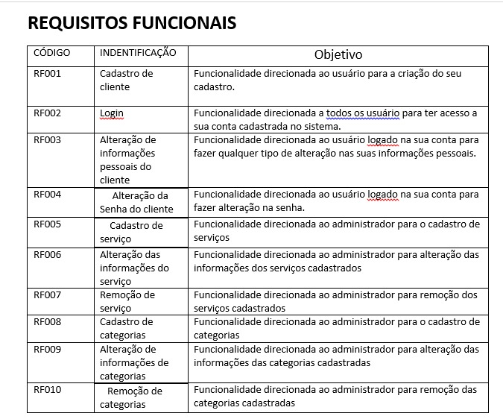

### **5.1.2 Requisitos não funcionais**

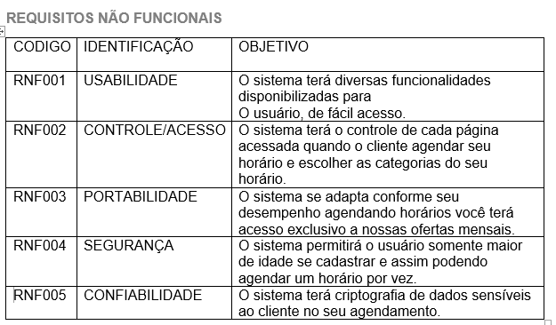

Os requisitos não funcionais são todos aqueles relacionados à forma como o software tornará realidade os que está sendo planejado. Ou seja, enquanto os requisitos funcionais estão focados no que será feito, os não funcionais descrevem como serão feitos.

Assim, todos os pré-requisitos do sistema, de hardware, de software e operacionais são documentados separadamente

Fonte: LAIZA SENE E RAYSSA COSTA, 2023

## Diagrama de Contexto

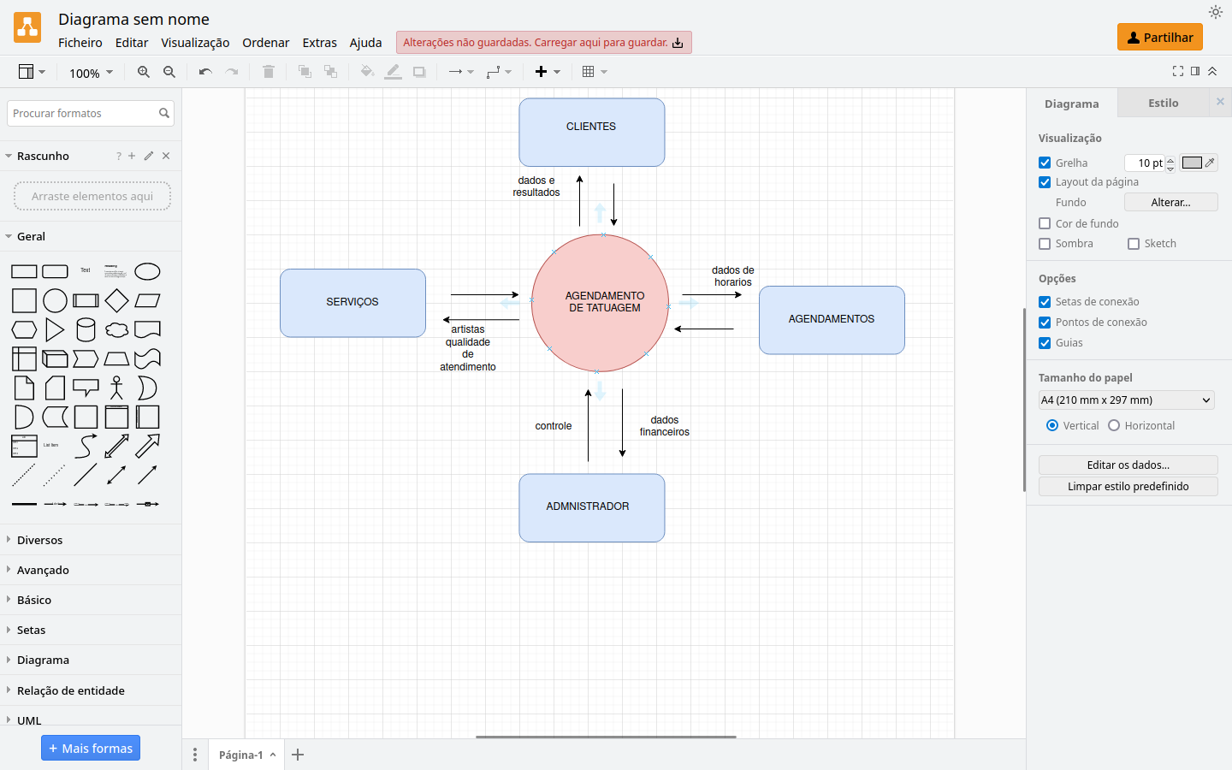

**Fonte: Laiza sene e Rayssa Costa, 2023**

**Diagrama de contexto**

É uma ferramenta para modelar o escopo através de um diagrama.  
Em desenvolvimento de sistemas, é considerado o diagrama de fluxo de dados de maior nível, isto é, um diagrama que representa todo o sistema.  
Ele demonstra como as partes interessadas e outras entidades interagem com o sistema indicando suas entradas e saídas.

## Diagrama de Fluxo de dados

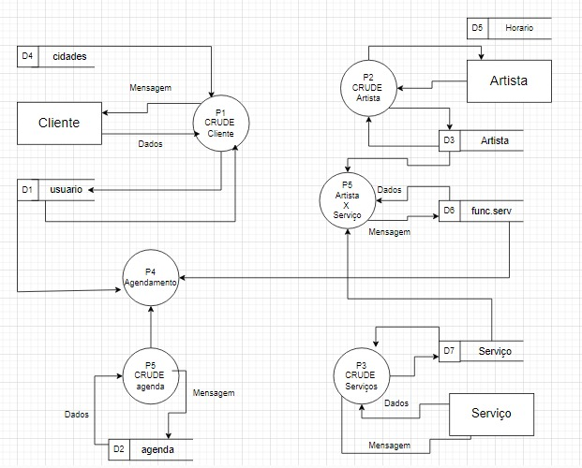

Um diagrama de fluxo de dados mapeia a sequência de informações, atores e passos dentro de um processo ou sistema. Ele usa um conjunto de símbolos e formas padronizadas representando as diferentes etapas e pessoas que são necessárias para que um processo seja realizado corretamente. O diagrama pode ser tão simples ou tão complexo quanto o sistema que ele representa.

**Fonte: Laiza Sene e Rayssa costa,2023**

## Diagrama de Entidade e relacionamento

Um diagrama entidade relacionamento (ER) é um tipo de fluxograma que ilustra como “entidades”, por exemplo; pessoas, objetos ou conceitos, se relacionam entre si dentro de um sistema. Diagramas ER são mais utilizados para projetar ou depurar bancos de dados relacionais nas áreas de engenharia de software, sistemas de informações empresariais, educação e pesquisa. Também conhecidos como DERs, ou modelos ER, usam um conjunto definido de símbolos, tais como retângulos, diamantes, ovais e linhas de conexão para representar a interconectividade de entidades, relacionamentos e seus atributos. Eles espelham estruturas gramaticais, onde entidades são substantivos e relacionamentos são verbos.

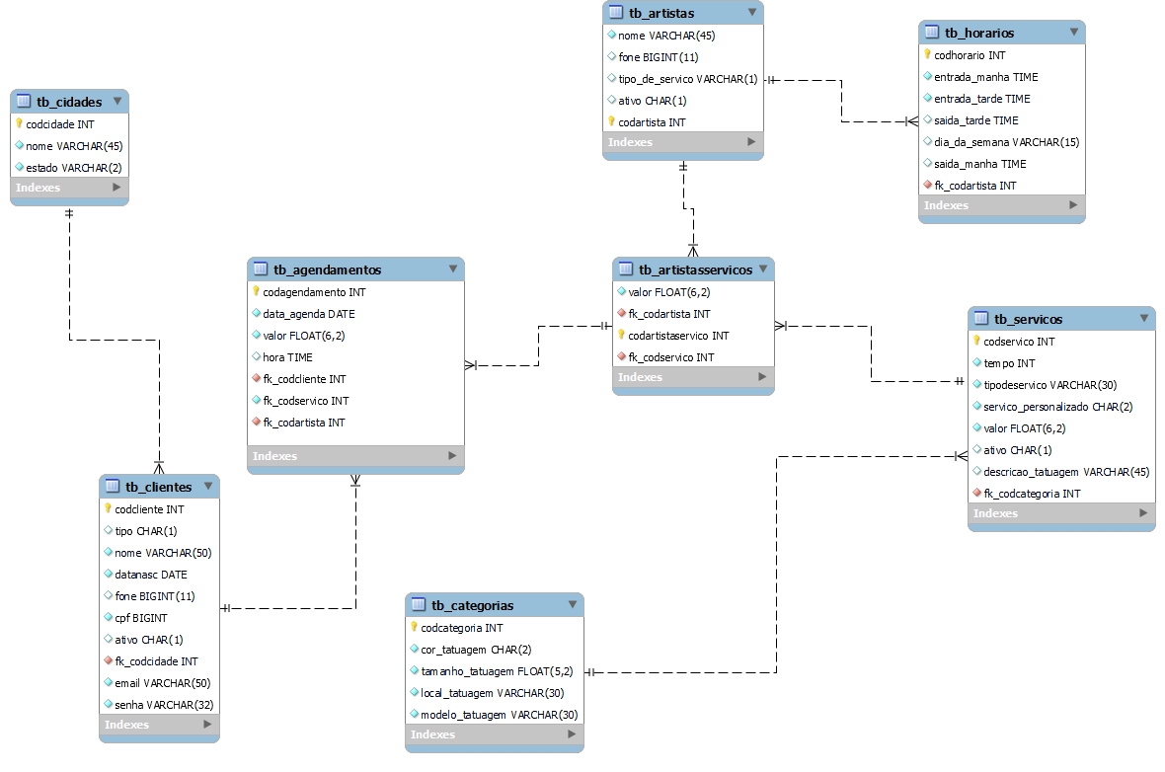

**Fonte: Laiza Sene e Rayssa Costa, 2023**

## Dicionário de Dados

|  |  |  |  |  |  |  |  |  |  |  |  |
| --- | --- | --- | --- | --- | --- | --- | --- | --- | --- | --- | --- |
| **sakila** |  |  |  |  |  |  |  |  |  |  |  |
| **Data Dictionary** |  |  |  |  |  |  |  |  |  |  |  |
|  |  |  |  |  |  |  |  |  |  |  |  |
| **####** |  |  |  |  |  |  |  |  |  |  |  |
|  |  |  |  |  |  |  |  |  |  |  |  |
| **Index** |  |  |  |  |  |  |  |  |  |  |  |
| ***actor*** |  |  |  |  |  |  |  |  |  |  |  |
| ***address*** |  |  |  |  |  |  |  |  |  |  |  |
| ***category*** |  |  |  |  |  |  |  |  |  |  |  |
| ***city*** |  |  |  |  |  |  |  |  |  |  |  |
| ***country*** |  |  |  |  |  |  |  |  |  |  |  |
| ***customer*** |  |  |  |  |  |  |  |  |  |  |  |
| ***film*** |  |  |  |  |  |  |  |  |  |  |  |
| ***film_actor*** |  |  |  |  |  |  |  |  |  |  |  |
| ***film_category*** |  |  |  |  |  |  |  |  |  |  |  |
| ***film_text*** |  |  |  |  |  |  |  |  |  |  |  |
| ***inventory*** |  |  |  |  |  |  |  |  |  |  |  |
| ***language*** |  |  |  |  |  |  |  |  |  |  |  |
| ***payment*** |  |  |  |  |  |  |  |  |  |  |  |
| ***rental*** |  |  |  |  |  |  |  |  |  |  |  |
| ***staff*** |  |  |  |  |  |  |  |  |  |  |  |
| ***store*** |  |  |  |  |  |  |  |  |  |  |  |
| ***tb_agendamentos*** |  |  |  |  |  |  |  |  |  |  |  |
| ***tb_artistas*** |  |  |  |  |  |  |  |  |  |  |  |
| ***tb_artistas_servicos*** |  |  |  |  |  |  |  |  |  |  |  |
| ***tb_categorias*** |  |  |  |  |  |  |  |  |  |  |  |
| ***tb_cidades*** |  |  |  |  |  |  |  |  |  |  |  |
| ***tb_cidades*** |  |  |  |  |  |  |  |  |  |  |  |
| ***tb_clientes*** |  |  |  |  |  |  |  |  |  |  |  |
| ***tb_horarios*** |  |  |  |  |  |  |  |  |  |  |  |
| ***tb_servicos*** |  |  |  |  |  |  |  |  |  |  |  |
| ***tb_servicos_categorias*** |  |  |  |  |  |  |  |  |  |  |  |
|  | | | | | | | | | | | |
| ***nome da coluna*** | ***DataType*** | ***PK*** | ***FK*** | ***NN*** | ***UQ*** | ***BIN*** | ***UN*** | ***ZF*** | ***AI*** | ***Default*** | ***Comment*** |
| ***ator_id*** | ***SMALLINT*** | ***✔*** |  | ***✔*** |  |  | ***✔*** |  | ***✔*** |  |  |
| ***primeiro_nome*** | ***VARCHAR(45)*** |  |  | ***✔*** |  |  |  |  |  |  |  |
| ***sobrenome*** | ***VARCHAR(45)*** |  |  | ***✔*** |  |  |  |  |  |  |  |
| ***ultima_atualização*** | ***TIMESTAMP*** |  |  | ***✔*** |  |  |  |  |  | ***CURRENT_TIMESTAMP*** |  |
|  | | | | | | | | | | | |
| ***nome da coluna*** | ***DataType*** | ***PK*** | ***FK*** | ***NN*** | ***UQ*** | ***BIN*** | ***UN*** | ***ZF*** | ***AI*** | ***Default*** | ***Comment*** |
| ***endereço_id*** | ***SMALLINT*** | ***✔*** |  | ***✔*** |  |  | ***✔*** |  | ***✔*** |  |  |
| ***endereço*** | ***VARCHAR(50)*** |  |  | ***✔*** |  |  |  |  |  |  |  |
| ***endereço 2*** | ***VARCHAR(50)*** |  |  |  |  |  |  |  |  | ***NULL*** |  |
| ***distrito*** | ***VARCHAR(20)*** |  |  | ***✔*** |  |  |  |  |  |  |  |
| ***cidade*** | ***SMALLINT*** |  | ***✔*** | ***✔*** |  |  | ***✔*** |  |  |  |  |
| ***Código_postal*** | ***VARCHAR(10)*** |  |  |  |  |  |  |  |  | ***NULL*** |  |
| ***telefone*** | ***VARCHAR(20)*** |  |  | ***✔*** |  |  |  |  |  |  |  |
| ***ultima_atualização*** | ***TIMESTAMP*** |  |  | ***✔*** |  |  |  |  |  | ***CURRENT_TIMESTAMP*** |  |
|  | | | | | | | | | | | |
| ***nome da coluna*** | ***DataType*** | ***PK*** | ***FK*** | ***NN*** | ***UQ*** | ***BIN*** | ***UN*** | ***ZF*** | ***AI*** | ***Default*** | ***Comment*** |
| ***categoria_id*** | ***TINYINT*** | ***✔*** |  | ***✔*** |  |  | ***✔*** |  | ***✔*** |  |  |
| ***nome*** | ***VARCHAR(25)*** |  |  | ***✔*** |  |  |  |  |  |  |  |
| ***ultima_atualização*** | ***TIMESTAMP*** |  |  | ***✔*** |  |  |  |  |  | ***CURRENT_TIMESTAMP*** |  |
|  | | | | | | | | | | | |
| ***nome da coluna*** | ***DataType*** | ***PK*** | ***FK*** | ***NN*** | ***UQ*** | ***BIN*** | ***UN*** | ***ZF*** | ***AI*** | ***Default*** | ***Comment*** |
| ***cidade_id*** | ***SMALLINT*** | ***✔*** |  | ***✔*** |  |  | ***✔*** |  | ***✔*** |  |  |
| ***cidade*** | ***VARCHAR(50)*** |  |  | ***✔*** |  |  |  |  |  |  |  |
| ***país_id*** | ***SMALLINT*** |  | ***✔*** | ***✔*** |  |  | ***✔*** |  |  |  |  |
| ***ultima_atualização*** | ***TIMESTAMP*** |  |  | ***✔*** |  |  |  |  |  | ***CURRENT_TIMESTAMP*** |  |
|  | | | | | | | | | | | |
| ***nome da coluna*** | ***DataType*** | ***PK*** | ***FK*** | ***NN*** | ***UQ*** | ***BIN*** | ***UN*** | ***ZF*** | ***AI*** | ***Default*** | ***Comment*** |
| ***país_id*** | ***SMALLINT*** | ***✔*** |  | ***✔*** |  |  | ***✔*** |  | ***✔*** |  |  |
| ***país*** | ***VARCHAR(50)*** |  |  | ***✔*** |  |  |  |  |  |  |  |
| ***ultima_atualização*** | ***TIMESTAMP*** |  |  | ***✔*** |  |  |  |  |  | ***CURRENT_TIMESTAMP*** |  |
| ***Tabela armazenando todos os clientes. Contém chaves estrangeiras para a tabela de endereços e para a tabela da loja onde este cliente está registrado. Informações básicas sobre o cliente, como nome e sobrenome, são armazenadas na própria tabela. O mesmo para a data em que o registro foi criado e quando as informações foram atualizadas pela última vez*** | | | | | | | | | | | |
| ***nome da coluna*** | ***DataType*** | ***PK*** | ***FK*** | ***NN*** | ***UQ*** | ***BIN*** | ***UN*** | ***ZF*** | ***AI*** | ***Default*** | ***Comment*** |
| ***Identificação do Cliente*** | ***SMALLINT*** | ***✔*** |  | ***✔*** |  |  | ***✔*** |  | ***✔*** |  |  |
| ***loja_id*** | ***TINYINT*** |  | ***✔*** | ***✔*** |  |  | ***✔*** |  |  |  |  |
| ***primeiro_nome*** | ***VARCHAR(45)*** |  |  | ***✔*** |  |  |  |  |  |  |  |
| ***sobrenome*** | ***VARCHAR(45)*** |  |  | ***✔*** |  |  |  |  |  |  |  |
| ***email*** | ***VARCHAR(50)*** |  |  |  |  |  |  |  |  | ***NULL*** |  |
| ***endereço_id*** | ***SMALLINT*** |  | ***✔*** | ***✔*** |  |  | ***✔*** |  |  |  |  |
| ***ativo*** | ***TINYINT(1)*** |  |  | ***✔*** |  |  |  |  |  | ***#####*** |  |
| ***criar_data*** | ***DATETIME*** |  |  | ***✔*** |  |  |  |  |  |  |  |
| ***ultima_atualização*** | ***TIMESTAMP*** |  |  |  |  |  |  |  |  | ***CURRENT_TIMESTAMP*** |  |
|  | | | | | | | | | | | |
| ***nome da coluna*** | ***DataType*** | ***PK*** | ***FK*** | ***NN*** | ***UQ*** | ***BIN*** | ***UN*** | ***ZF*** | ***AI*** | ***Default*** | ***Comment*** |
| ***filme_id*** | ***SMALLINT*** | ***✔*** |  | ***✔*** |  |  | ***✔*** |  | ***✔*** |  |  |
| ***titulo*** | ***VARCHAR(255)*** |  |  | ***✔*** |  |  |  |  |  |  |  |
| ***descrição*** | ***TEXT*** |  |  |  |  |  |  |  |  |  |  |
| ***ano_lançamento*** | ***YEAR*** |  |  |  |  |  |  |  |  |  |  |
| ***idioma_id*** | ***TINYINT*** |  | ***✔*** | ***✔*** |  |  | ***✔*** |  |  |  |  |
| ***idioma_original_id*** | ***TINYINT*** |  | ***✔*** |  |  |  | ***✔*** |  |  | ***NULL*** |  |
| ***duração_aluguel*** | ***TINYINT*** |  |  | ***✔*** |  |  | ***✔*** |  |  | ***3*** |  |
| ***taxa_de_aluguel*** | ***DECIMAL(4,2)*** |  |  | ***✔*** |  |  |  |  |  | ***4.99*** |  |
| ***comprimento*** | ***SMALLINT*** |  |  |  |  |  | ***✔*** |  |  | ***NULL*** |  |
| ***custo de reposição*** | ***DECIMAL(5,2)*** |  |  | ***✔*** |  |  |  |  |  | ***19.99*** |  |
| ***avaliação*** | ***ENUM('G','PG','PG-13','R','NC-17')*** |  |  |  |  |  |  |  |  | ***G'*** |  |
| ***características especiais*** | ***SET('Trailers','Commentaries','Deleted Scenes','Behind the Scenes')*** |  |  |  |  |  |  |  |  |  |  |
| ***ultima atualização*** | ***TIMESTAMP*** |  |  | ***✔*** |  |  |  |  |  | ***CURRENT_TIMESTAMP*** |  |
|  | | | | | | | | | | | |
| ***nome da coluna*** | ***DataType*** | ***PK*** | ***FK*** | ***NN*** | ***UQ*** | ***BIN*** | ***UN*** | ***ZF*** | ***AI*** | ***Default*** | ***Comment*** |
| ***ator_id*** | ***SMALLINT*** | ***✔*** | ***✔*** | ***✔*** |  |  | ***✔*** |  |  |  |  |
| ***filme_id*** | ***SMALLINT*** | ***✔*** | ***✔*** | ***✔*** |  |  | ***✔*** |  |  |  |  |
| ***ultima atualização*** | ***TIMESTAMP*** |  |  | ***✔*** |  |  |  |  |  | ***CURRENT_TIMESTAMP*** |  |
|  | | | | | | | | | | | |
| ***nome da coluna*** | ***DataType*** | ***PK*** | ***FK*** | ***NN*** | ***UQ*** | ***BIN*** | ***UN*** | ***ZF*** | ***AI*** | ***Default*** | ***Comment*** |
| ***filme_id*** | ***SMALLINT*** | ***✔*** | ***✔*** | ***✔*** |  |  | ***✔*** |  |  |  |  |
| ***categoria_id*** | ***TINYINT*** | ***✔*** | ***✔*** | ***✔*** |  |  | ***✔*** |  |  |  |  |
| ***ultima atualização*** | ***TIMESTAMP*** |  |  | ***✔*** |  |  |  |  |  | ***CURRENT_TIMESTAMP*** |  |
|  | | | | | | | | | | | |
| ***nome da coluna*** | ***DataType*** | ***PK*** | ***FK*** | ***NN*** | ***UQ*** | ***BIN*** | ***UN*** | ***ZF*** | ***AI*** | ***Default*** | ***Comment*** |
| ***filme_id*** | ***SMALLINT*** | ***✔*** | ***✔*** | ***✔*** |  |  | ***✔*** |  |  |  |  |
| ***titulo*** | ***VARCHAR(255)*** |  |  | ***✔*** |  |  |  |  |  |  |  |
| ***descrição*** | ***TEXT*** |  |  |  |  |  |  |  |  |  |  |
|  | | | | | | | | | | | |
| ***nome da coluna*** | ***DataType*** | ***PK*** | ***FK*** | ***NN*** | ***UQ*** | ***BIN*** | ***UN*** | ***ZF*** | ***AI*** | ***Default*** | ***Comment*** |
| ***inventário*** | ***MEDIUMINT*** | ***✔*** |  | ***✔*** |  |  | ***✔*** |  | ***✔*** |  |  |
| ***filme_id*** | ***SMALLINT*** |  | ***✔*** | ***✔*** |  |  | ***✔*** |  |  |  |  |
| ***loja_id*** | ***TINYINT*** |  | ***✔*** | ***✔*** |  |  | ***✔*** |  |  |  |  |
| ***ultima atualização*** | ***TIMESTAMP*** |  |  | ***✔*** |  |  |  |  |  | ***CURRENT_TIMESTAMP*** |  |
|  | | | | | | | | | | | |
| ***nome da coluna*** | ***DataType*** | ***PK*** | ***FK*** | ***NN*** | ***UQ*** | ***BIN*** | ***UN*** | ***ZF*** | ***AI*** | ***Default*** | ***Comment*** |
| ***idioma_id*** | ***TINYINT*** | ***✔*** |  | ***✔*** |  |  | ***✔*** |  | ***✔*** |  |  |
| ***nome*** | ***CHAR(20)*** |  |  | ***✔*** |  |  |  |  |  |  |  |
| ***ultima atualização*** | ***TIMESTAMP*** |  |  | ***✔*** |  |  |  |  |  | ***CURRENT_TIMESTAMP*** |  |
|  | | | | | | | | | | | |
| ***nome da coluna*** | ***DataType*** | ***PK*** | ***FK*** | ***NN*** | ***UQ*** | ***BIN*** | ***UN*** | ***ZF*** | ***AI*** | ***Default*** | ***Comment*** |
| ***pagamento_id*** | ***SMALLINT*** | ***✔*** |  | ***✔*** |  |  | ***✔*** |  | ***✔*** |  |  |
| ***Identificação do Cliente*** | ***SMALLINT*** |  | ***✔*** | ***✔*** |  |  | ***✔*** |  |  |  |  |
| ***funcionários_id*** | ***TINYINT*** |  | ***✔*** | ***✔*** |  |  | ***✔*** |  |  |  |  |
| ***aluguel_id*** | ***INT*** |  | ***✔*** |  |  |  |  |  |  | ***NULL*** |  |
| ***quantia*** | ***DECIMAL(5,2)*** |  |  | ***✔*** |  |  |  |  |  |  |  |
| ***data_pagamento*** | ***DATETIME*** |  |  | ***✔*** |  |  |  |  |  |  |  |
| ***ultima atualização*** | ***TIMESTAMP*** |  |  |  |  |  |  |  |  | ***CURRENT_TIMESTAMP*** |  |
|  | | | | | | | | | | | |
| ***nome da coluna*** | ***DataType*** | ***PK*** | ***FK*** | ***NN*** | ***UQ*** | ***BIN*** | ***UN*** | ***ZF*** | ***AI*** | ***Default*** | ***Comment*** |
| ***aluguel_id*** | ***INT*** | ***✔*** |  | ***✔*** |  |  |  |  | ***✔*** |  |  |
| ***aluguel_data*** | ***DATETIME*** |  |  | ***✔*** |  |  |  |  |  |  |  |
| ***inventario_id*** | ***MEDIUMINT*** |  | ***✔*** | ***✔*** |  |  | ***✔*** |  |  |  |  |
| ***cliente_id*** | ***SMALLINT*** |  | ***✔*** | ***✔*** |  |  | ***✔*** |  |  |  |  |
| ***data_retorno*** | ***DATETIME*** |  |  |  |  |  |  |  |  |  |  |
| ***funcionario_id*** | ***TINYINT*** |  | ***✔*** | ***✔*** |  |  | ***✔*** |  |  |  |  |
| ***ultima atualização*** | ***TIMESTAMP*** |  |  | ***✔*** |  |  |  |  |  | ***CURRENT_TIMESTAMP*** |  |
|  | | | | | | | | | | | |
| ***nome da coluna*** | ***DataType*** | ***PK*** | ***FK*** | ***NN*** | ***UQ*** | ***BIN*** | ***UN*** | ***ZF*** | ***AI*** | ***Default*** | ***Comment*** |
| ***funcionarios_id*** | ***TINYINT*** | ***✔*** |  | ***✔*** |  |  | ***✔*** |  | ***✔*** |  |  |
| ***primeiro nome*** | ***VARCHAR(45)*** |  |  | ***✔*** |  |  |  |  |  |  |  |
| ***sobrenome*** | ***VARCHAR(45)*** |  |  | ***✔*** |  |  |  |  |  |  |  |
| ***endereço_id*** | ***SMALLINT*** |  | ***✔*** | ***✔*** |  |  | ***✔*** |  |  |  |  |
| ***foto*** | ***BLOB*** |  |  |  |  |  |  |  |  |  |  |
| ***email*** | ***VARCHAR(50)*** |  |  |  |  |  |  |  |  | ***NULL*** |  |
| ***loja_id*** | ***TINYINT*** |  | ***✔*** | ***✔*** |  |  | ***✔*** |  |  |  |  |
| ***ativo*** | ***TINYINT(1)*** |  |  | ***✔*** |  |  |  |  |  | ***#####*** |  |
| ***nome_usuario*** | ***VARCHAR(16)*** |  |  | ***✔*** |  |  |  |  |  |  |  |
| ***senha*** | ***VARCHAR(40)*** |  |  |  |  | ***✔*** |  |  |  | ***NULL*** |  |
| ***ultima_atualização*** | ***TIMESTAMP*** |  |  | ***✔*** |  |  |  |  |  | ***CURRENT_TIMESTAMP*** |  |
|  | | | | | | | | | | | |
| ***nome da coluna*** | ***DataType*** | ***PK*** | ***FK*** | ***NN*** | ***UQ*** | ***BIN*** | ***UN*** | ***ZF*** | ***AI*** | ***Default*** | ***Comment*** |
| ***loja_id*** | ***TINYINT*** | ***✔*** |  | ***✔*** |  |  | ***✔*** |  | ***✔*** |  |  |
| ***gerente_de_equipe*** | ***TINYINT*** |  | ***✔*** | ***✔*** |  |  | ***✔*** |  |  |  |  |
| ***endereço_id*** | ***SMALLINT*** |  | ***✔*** | ***✔*** |  |  | ***✔*** |  |  |  |  |
| ***ultima_atualização*** | ***TIMESTAMP*** |  |  | ***✔*** |  |  |  |  |  | ***CURRENT_TIMESTAMP*** |  |
|  | | | | | | | | | | | |
| ***nome_da_coluna*** | ***DataType*** | ***PK*** | ***FK*** | ***NN*** | ***UQ*** | ***BIN*** | ***UN*** | ***ZF*** | ***AI*** | ***Default*** | ***Comment*** |
| ***codagendamentos*** | ***INT*** | ***✔*** |  | ***✔*** |  |  |  |  |  |  |  |
| ***data*** | ***DATE*** |  |  | ***✔*** |  |  |  |  |  |  |  |
| ***hora*** | ***VARCHAR(5)*** |  |  |  |  |  |  |  |  |  |  |
| ***codartistas*** | ***INT*** |  |  |  |  |  |  |  |  |  |  |
| ***codhorarios*** | ***INT*** |  |  |  |  |  |  |  |  |  |  |
| ***codservicos*** | ***INT*** |  |  |  |  |  |  |  |  |  |  |
| ***valor*** | ***FLOAT(6,2)*** |  |  | ***✔*** |  |  |  |  |  | ***(D/P)*** |  |
| ***tb_artistas_servicos_codartistas*** | ***INT*** | ***✔*** | ***✔*** | ***✔*** |  |  |  |  |  |  |  |
| ***tb_artistas_servicos_codservicos*** | ***INT*** | ***✔*** | ***✔*** | ***✔*** |  |  |  |  |  |  |  |
|  | | | | | | | | | | | |
| ***nome coluna*** | ***DataType*** | ***PK*** | ***FK*** | ***NN*** | ***UQ*** | ***BIN*** | ***UN*** | ***ZF*** | ***AI*** | ***Default*** | ***Comment*** |
| ***codartistas*** | ***INT*** | ***✔*** |  | ***✔*** |  |  |  |  |  |  |  |
| ***nome_artistas*** | ***VARCHAR(45)*** |  |  | ***✔*** |  |  |  |  |  |  |  |
| ***fone*** | ***VARCHAR(11)*** |  |  |  |  |  |  |  |  |  |  |
| ***horario*** | ***VARCHAR(5)*** |  |  | ***✔*** |  |  |  |  |  |  |  |
| ***tipo*** | ***CHAR(2)*** |  |  |  |  |  |  |  |  |  |  |
| ***ativo*** | ***CHAR(2)*** |  |  |  |  |  |  |  |  |  |  |
| ***tb_artistas_servicos_codartistas*** | ***INT*** | ***✔*** | ***✔*** | ***✔*** |  |  |  |  |  |  |  |
| ***tb_artistas_servicos_codservicos*** | ***INT*** | ***✔*** | ***✔*** | ***✔*** |  |  |  |  |  |  |  |
| ***tb_horarios_codhorarios*** | ***INT*** | ***✔*** | ***✔*** | ***✔*** |  |  |  |  |  |  |  |
|  | | | | | | | | | | | |
| ***nome coluna*** | ***DataType*** | ***PK*** | ***FK*** | ***NN*** | ***UQ*** | ***BIN*** | ***UN*** | ***ZF*** | ***AI*** | ***Default*** | ***Comment*** |
| ***codartistas*** | ***INT*** | ***✔*** |  | ***✔*** |  |  |  |  |  |  |  |
| ***codservicos*** | ***INT*** | ***✔*** |  | ***✔*** |  |  |  |  |  |  |  |
| ***valor*** | ***VARCHAR(5)*** |  |  | ***✔*** |  |  |  |  |  | ***(D/P)*** |  |
| ***tb_servicos_codservicos*** | ***INT*** | ***✔*** | ***✔*** | ***✔*** |  |  |  |  |  |  |  |
|  | | | | | | | | | | | |
| ***Column name*** | ***DataType*** | ***PK*** | ***FK*** | ***NN*** | ***UQ*** | ***BIN*** | ***UN*** | ***ZF*** | ***AI*** | ***Default*** | ***Comment*** |
| ***codcategorias*** | ***INT*** | ***✔*** |  | ***✔*** |  |  |  |  |  |  |  |
| ***cor_tatuagem*** | ***CHAR(2)*** |  |  | ***✔*** |  |  |  |  |  | ***(p/c)'*** |  |
| ***tamanho*** | ***FLOAT*** |  |  | ***✔*** |  |  |  |  |  |  |  |
| ***local*** | ***VARCHAR(30)*** |  |  | ***✔*** |  |  |  |  |  |  |  |
| ***modelo*** | ***VARCHAR(30)*** |  |  | ***✔*** |  |  |  |  |  |  |  |
|  | | | | | | | | | | | |
| ***nome coluna*** | ***DataType*** | ***PK*** | ***FK*** | ***NN*** | ***UQ*** | ***BIN*** | ***UN*** | ***ZF*** | ***AI*** | ***Default*** | ***Comment*** |
| ***codciidades*** | ***INT*** | ***✔*** |  | ***✔*** |  |  |  |  |  |  |  |
| ***nome*** | ***VARCHAR(45)*** |  |  | ***✔*** |  |  |  |  |  |  |  |
| ***estado*** | ***VARCHAR(2)*** |  |  | ***✔*** |  |  |  |  |  |  |  |
|  | | | | | | | | | | | |
| ***nome coluna*** | ***DataType*** | ***PK*** | ***FK*** | ***NN*** | ***UQ*** | ***BIN*** | ***UN*** | ***ZF*** | ***AI*** | ***Default*** | ***Comment*** |
| ***codcidades*** | ***INT*** | ***✔*** |  | ***✔*** |  |  |  |  |  |  |  |
| ***estado*** | ***VARCHAR(2)*** |  |  | ***✔*** |  |  |  |  |  |  |  |
| ***cidade*** | ***VARCHAR(45)*** |  |  | ***✔*** |  |  |  |  |  |  |  |
| ***tb_clientes_codclientes*** | ***INT*** | ***✔*** | ***✔*** | ***✔*** |  |  |  |  |  |  |  |
|  | | | | | | | | | | | |
| ***nome coluna*** | ***DataType*** | ***PK*** | ***FK*** | ***NN*** | ***UQ*** | ***BIN*** | ***UN*** | ***ZF*** | ***AI*** | ***Default*** | ***Comment*** |
| ***codclientes*** | ***INT*** | ***✔*** |  | ***✔*** |  |  |  |  |  |  |  |
| ***codcidades*** | ***INT*** |  |  |  |  |  |  |  |  |  |  |
| ***tipo*** | ***CHAR(2)*** |  |  |  | ***✔*** |  |  |  |  | ***s'*** |  |
| ***nomecliente*** | ***VARCHAR(50)*** |  |  | ***✔*** |  |  |  |  |  |  |  |
| ***datanascimento*** | ***DATE*** |  |  | ***✔*** |  |  |  |  |  |  |  |
| ***fone*** | ***VARCHAR(11)*** |  |  |  |  |  |  |  |  |  |  |
| ***cpf*** | ***BIGINT*** |  |  | ***✔*** |  |  |  |  |  |  |  |
| ***ativo*** | ***CHAR(2)*** |  |  |  |  |  |  |  |  | ***(S/N)'*** |  |
| ***tb_agendamentos_codagendamentos*** | ***INT*** | ***✔*** | ***✔*** | ***✔*** |  |  |  |  |  |  |  |
|  | | | | | | | | | | | |
| ***nome coluna*** | ***DataType*** | ***PK*** | ***FK*** | ***NN*** | ***UQ*** | ***BIN*** | ***UN*** | ***ZF*** | ***AI*** | ***Default*** | ***Comment*** |
| ***codhorarios*** | ***INT*** | ***✔*** |  | ***✔*** |  |  |  |  |  |  |  |
| ***horario_manha*** | ***VARCHAR(5)*** |  |  | ***✔*** |  |  |  |  |  |  |  |
| ***horario_tarde*** | ***VARCHAR(5)*** |  |  | ***✔*** |  |  |  |  |  |  |  |
|  | | | | | | | | | | | |
| ***nome coluna*** | ***DataType*** | ***PK*** | ***FK*** | ***NN*** | ***UQ*** | ***BIN*** | ***UN*** | ***ZF*** | ***AI*** | ***Default*** | ***Comment*** |
| ***codservicos*** | ***INT*** | ***✔*** |  | ***✔*** |  |  |  |  |  |  |  |
| ***hora*** | ***VARCHAR(5)*** |  |  | ***✔*** |  |  |  |  |  |  |  |
| ***tipo*** | ***VARCHAR(30)*** |  |  | ***✔*** |  |  |  |  |  |  |  |
| ***servico_personalizado*** | ***CHAR(2)*** |  |  | ***✔*** |  |  |  |  |  | ***(s/n)'*** |  |
| ***ativo*** | ***CHAR(2)*** |  |  |  |  |  |  |  |  | ***(s/n)'*** |  |
| ***valor*** | ***FLOAT(6,2)*** |  |  | ***✔*** |  |  |  |  |  |  |  |
| ***tb_servicos_categorias_codservicos*** | ***INT*** | ***✔*** | ***✔*** | ***✔*** |  |  |  |  |  |  |  |
| ***tb_servicos_categorias_codcategorias*** | ***INT*** | ***✔*** | ***✔*** | ***✔*** |  |  |  |  |  |  |  |
|  | | | | | | | | | | | |
| ***nome coluna*** | ***DataType*** | ***PK*** | ***FK*** | ***NN*** | ***UQ*** | ***BIN*** | ***UN*** | ***ZF*** | ***AI*** | ***Default*** | ***Comment*** |
| ***codservicos*** | ***INT*** | ***✔*** |  | ***✔*** |  |  |  |  |  |  |  |
| ***codcategorias*** | ***INT*** | ***✔*** |  | ***✔*** |  |  |  |  |  |  |  |
| ***tb_categorias_codcategorias*** | ***INT*** | ***✔*** | ***✔*** | ***✔*** |  |  |  |  |  |  |  |

**Fonte: Laiza Sene e Rayssa Costa, 2023**

## Diagrama de Caso de Uso

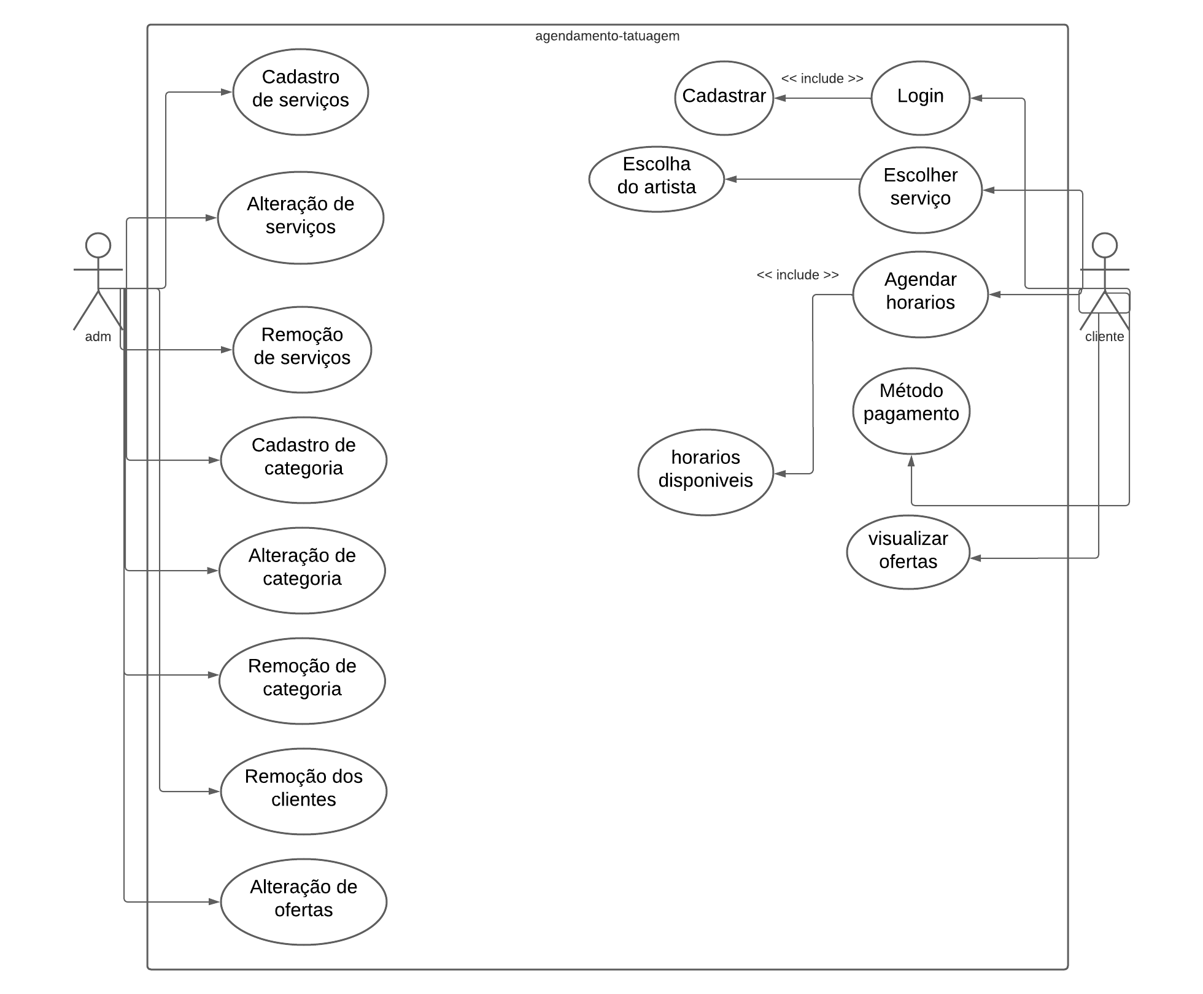

**Fonte: Laiza Sene e Rayssa Costa, 2023**

**Diagrama Caso e Uso**

Na Linguagem de modelagem unificada (UML), o diagrama de caso de uso resume os detalhes dos usuários do seu sistema (também conhecidos como atores) e as interações deles com o sistema.

O diagrama de caso de uso não oferece muitos detalhes — não espere, por exemplo, que ele mostre a ordem em que os passos são executados. Em vez disso, um diagrama de caso de uso adequado dá uma visão geral do relacionamento entre casos de uso, atores e sistemas. Os especialistas recomendam usar o diagrama de caso de uso para complementar um caso de uso descrito em texto.

DIAGRAMA 02

**Fonte: O autor, 2022**

### Cadastrar

### Logar

### Cadastro de funcionário/profissional

### Consultar profissionais

### Agendamento

## Diagrama de Classe

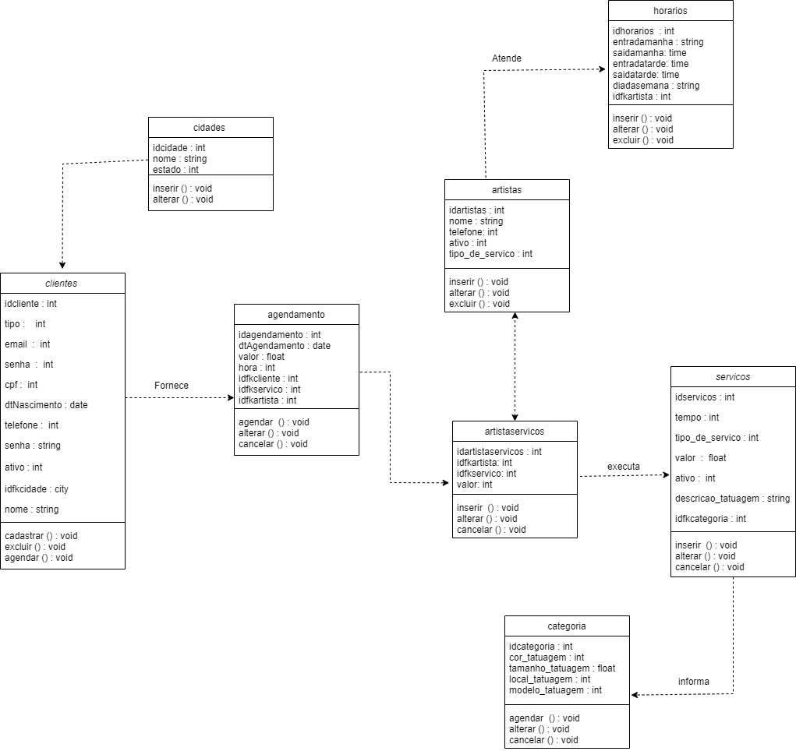

**Fonte: Laiza Sene e Rayssa Costa, 2023**

A [Linguagem de modelagem unificada](https://www.lucidchart.com/pages/pt/o-que-e-uml) (UML) ajuda você a modelar sistemas de diversas maneiras. Um dos tipos mais populares na UML é o diagrama de classes. Bastante usado por engenheiros de software para documentar arquiteturas de software, os diagramas de classes são um tipo de diagrama da estrutura porque descrevem o que deve estar presente no sistema a ser modelado. Não importa seu nível de familiaridade com diagramas UML ou de classe, nosso [software de UML online](https://www.lucidchart.com/pages/pt/exemplos/uml-online) foi concebido para ser simples e fácil de usar.

A UML foi criada como um modelo padronizado para descrever uma abordagem de programação orientada ao objeto. Como as classes são os componentes básicos dos objetos, diagramas de classes são os componentes básicos da UML. Os diversos componentes em um diagrama de classes podem representar as classes que serão realmente programadas, os principais objetos ou as interações entre classes e objetos.

## Diagrama de Sequência

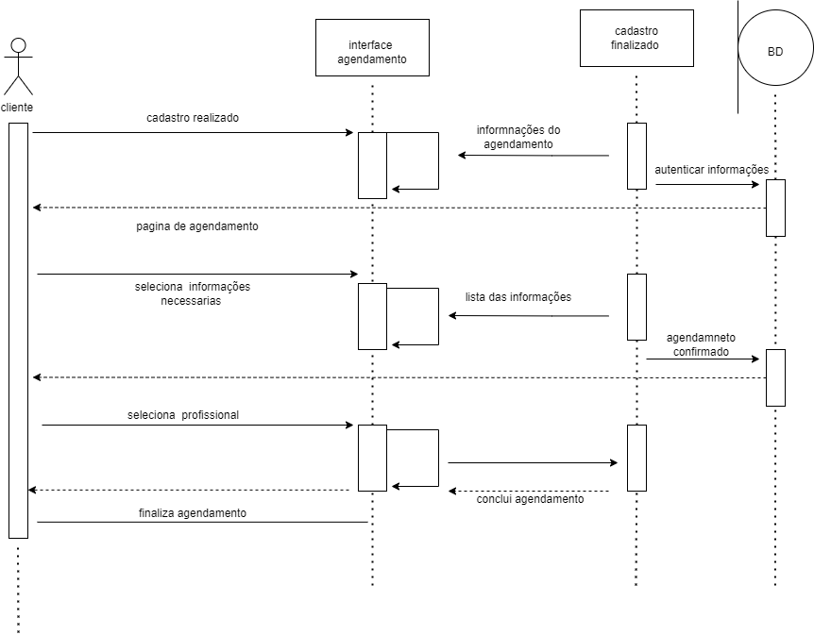%3CmxGraphModel%3E%3Croot%3E%3CmxCell%20id%3D%220%22%2F%3E%3CmxCell%20id%3D%221%22%20parent%3D%220%22%2F%3E%3CmxCell%20id%3D%222%22%20value%3D%22%22%20style%3D%22endArrow%3Dclassic%3Bhtml%3D1%3Brounded%3D0%3B%22%20edge%3D%221%22%20parent%3D%221%22%3E%3CmxGeometry%20width%3D%2250%22%20height%3D%2250%22%20relative%3D%221%22%20as%3D%22geometry%22%3E%3CmxPoint%20x%3D%22740%22%20y%3D%22225%22%20as%3D%22sourcePoint%22%2F%3E%3CmxPoint%20x%3D%22850%22%20y%3D%22225%22%20as%3D%22targetPoint%22%2F%3E%3C%2FmxGeometry%3E%3C%2FmxCell%3E%3C%2Froot%3E%3C%2FmxGraphModel%3E

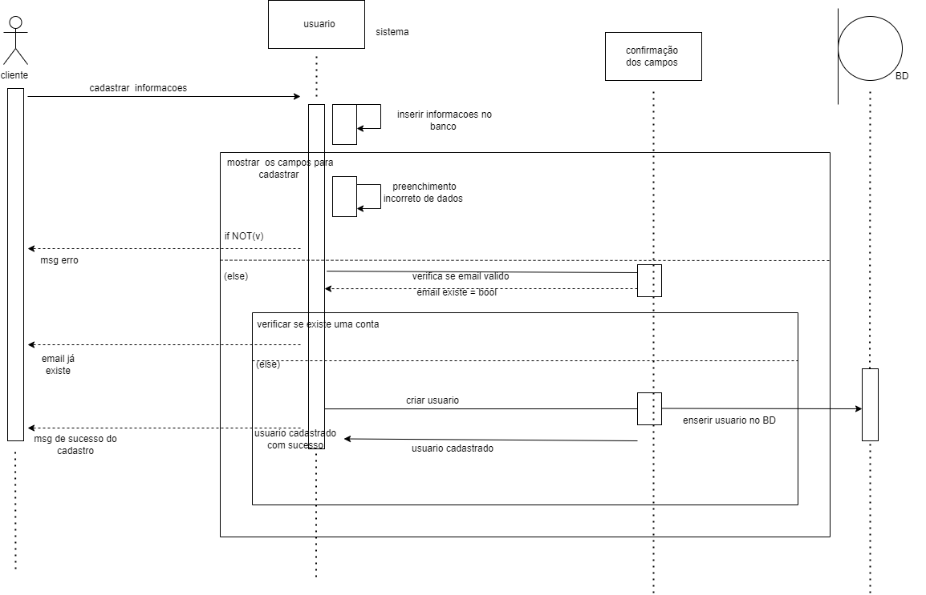

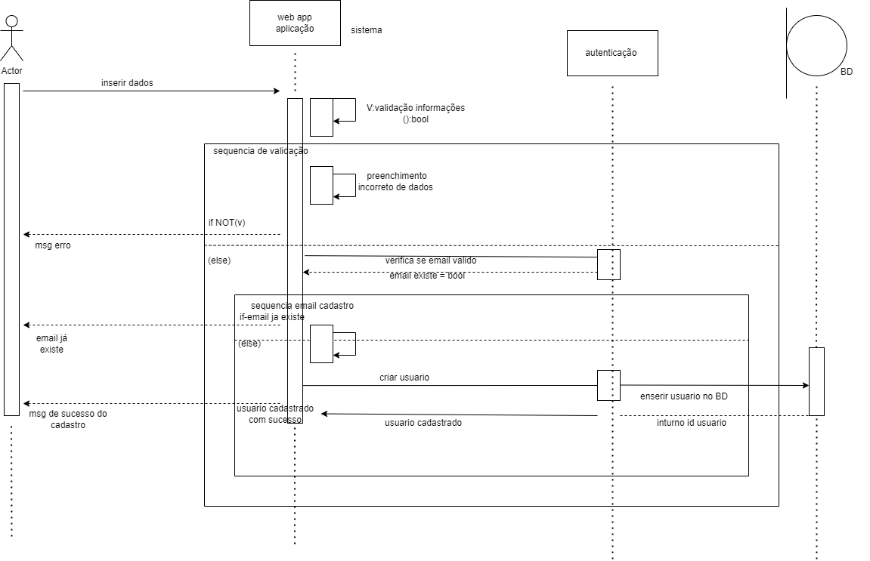

**Fonte: Laiza Sene e Rayssa Costa, 2023**

**Diagrama de sequencia**

Para entender o que é um diagrama de sequência, é importante conhecer a função da [Linguagem de modelagem unificada](https://www.lucidchart.com/pages/pt/o-que-e-uml), conhecida como UML. UML é um kit de ferramentas de modelagem que orienta a criação e notação de muitos tipos de diagramas, incluindo diagramas de comportamento, interação e estrutura.

Um diagrama de sequência é uma espécie de diagrama de interação, pois descreve como, e em qual ordem, um grupo de objetos trabalha em conjunto. Estes diagramas são usados por desenvolvedores de software e profissionais de negócios para entender as necessidades de um novo sistema ou para documentar um processo existente. Diagramas de sequência são conhecidos como diagramas de eventos ou cenários de eventos.

## Diagrama de Atividade

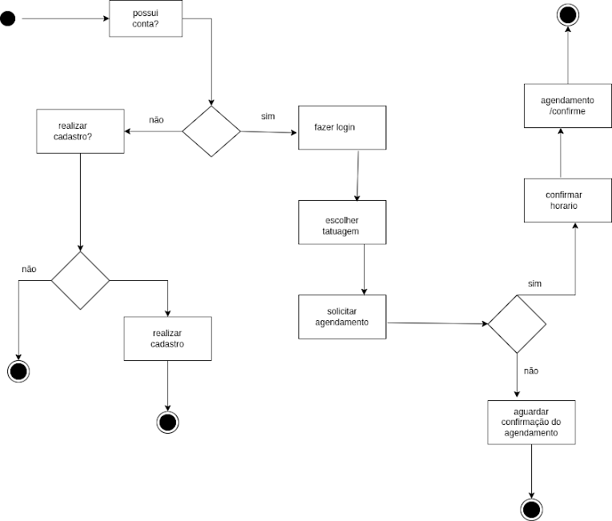

**Fonte: Laiza Sene e Rayssa Costa, 2023**

**Diagrama de sequencia**

A [Linguagem de modelagem unificada](https://www.lucidchart.com/pages/pt/o-que-e-uml) inclui diversos subconjuntos de diagramas, incluindo diagramas de estrutura, de interação e de comportamento. Diagramas de atividade, junto com diagramas de [caso de uso](https://www.lucidchart.com/pages/uml-use-case-diagram) e de [máquina de estados](https://www.lucidchart.com/pages/pt/o-que-e-diagrama-de-maquina-de-estados-uml), são considerados diagramas de comportamento porque descrevem o que é necessário acontecer no sistema sendo modelado.

As partes interessadas lidam com muitas questões, portanto, é importante se comunicar com clareza e concisão. Diagramas de atividade ajudam a unir as pessoas das áreas de negócios e de desenvolvimento de uma organização para entender o mesmo processo e comportamento. Para criar um diagrama de atividade, é necessário um conjunto de símbolos especiais, incluindo aqueles para dar partida, encerrar, fundir ou receber etapas no fluxo — o qual abordaremos de forma mais aprofundada neste guia de diagramas de atividade.

# Telas

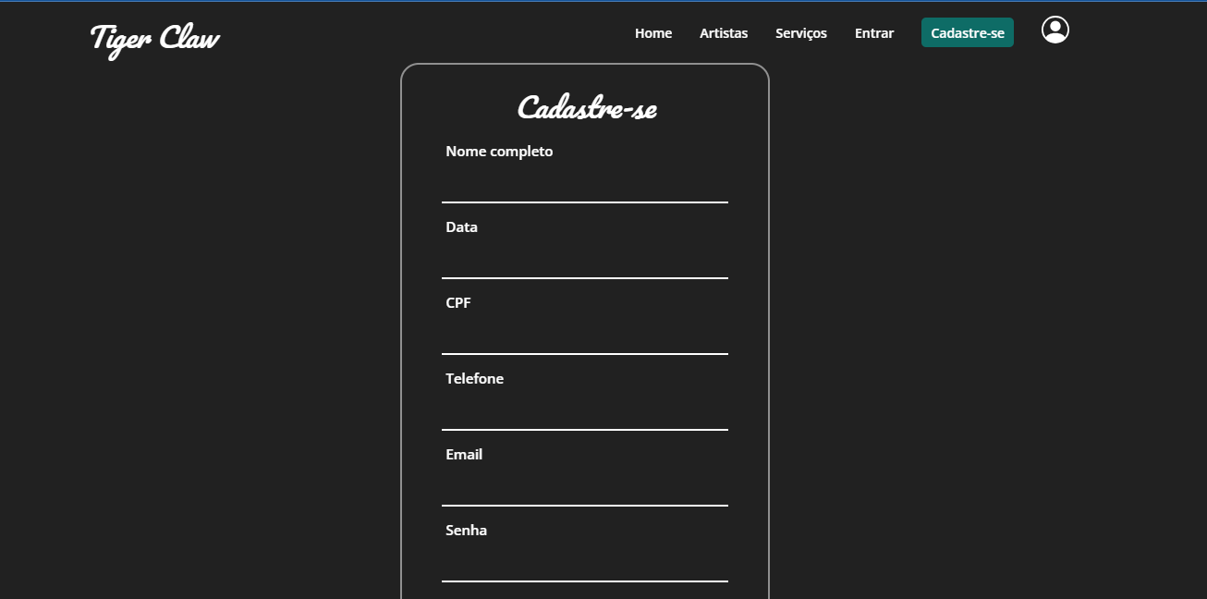

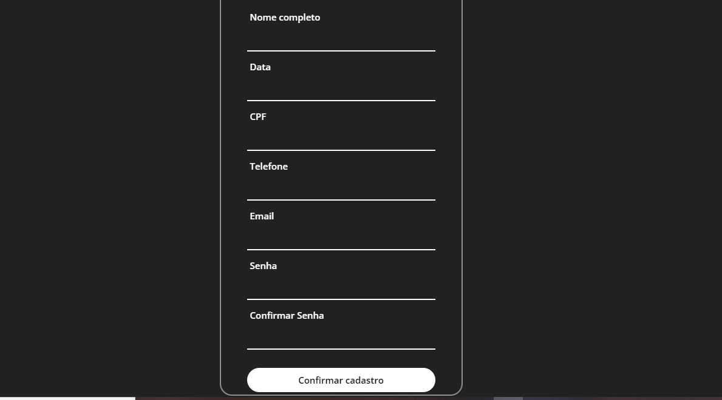

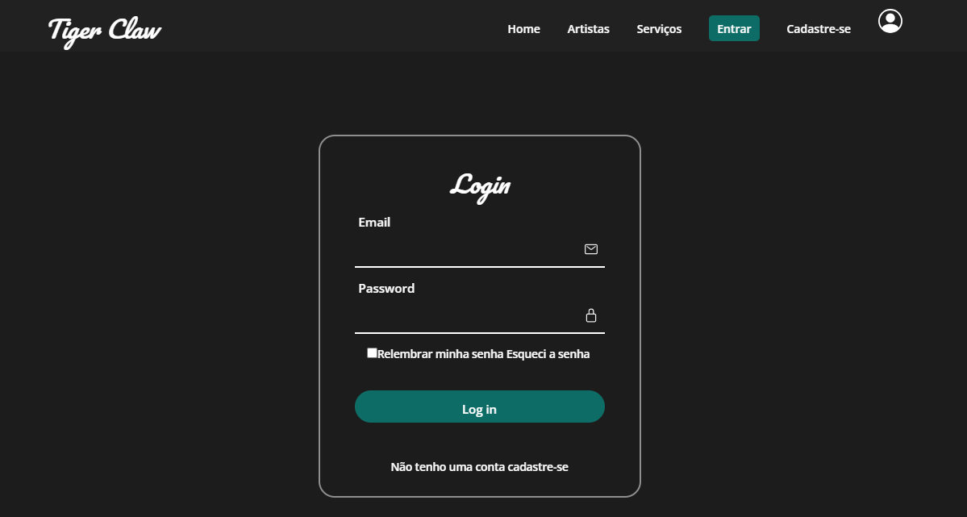

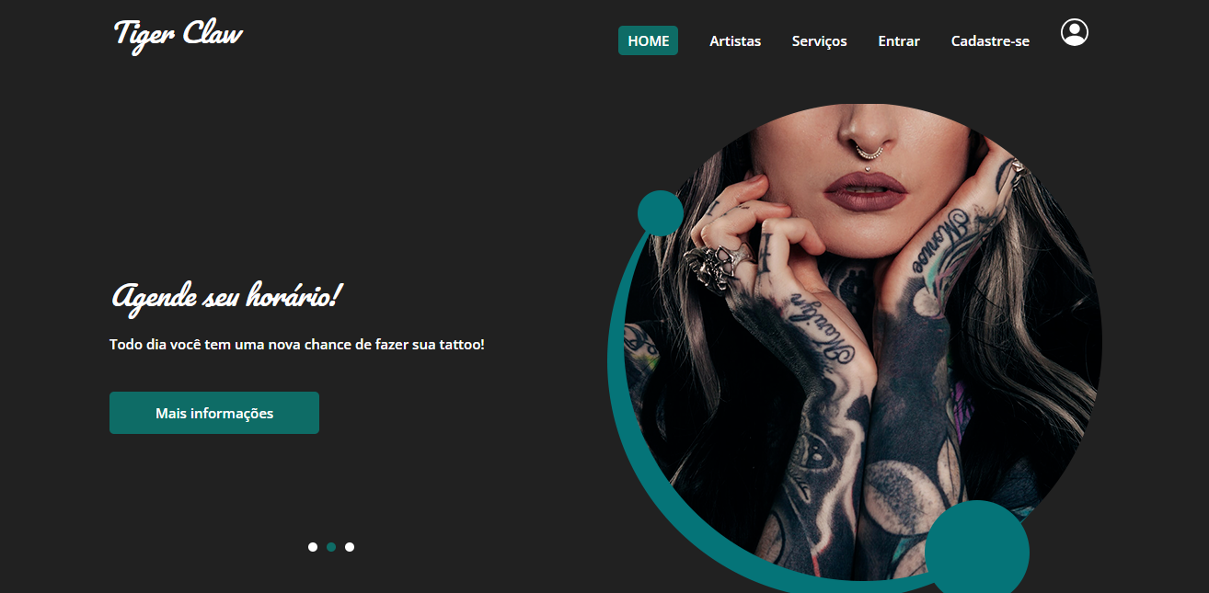

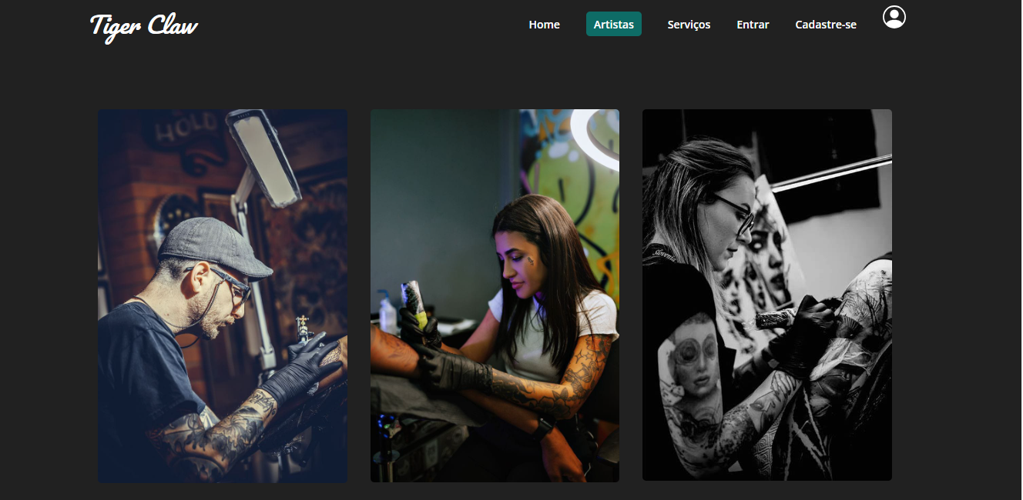

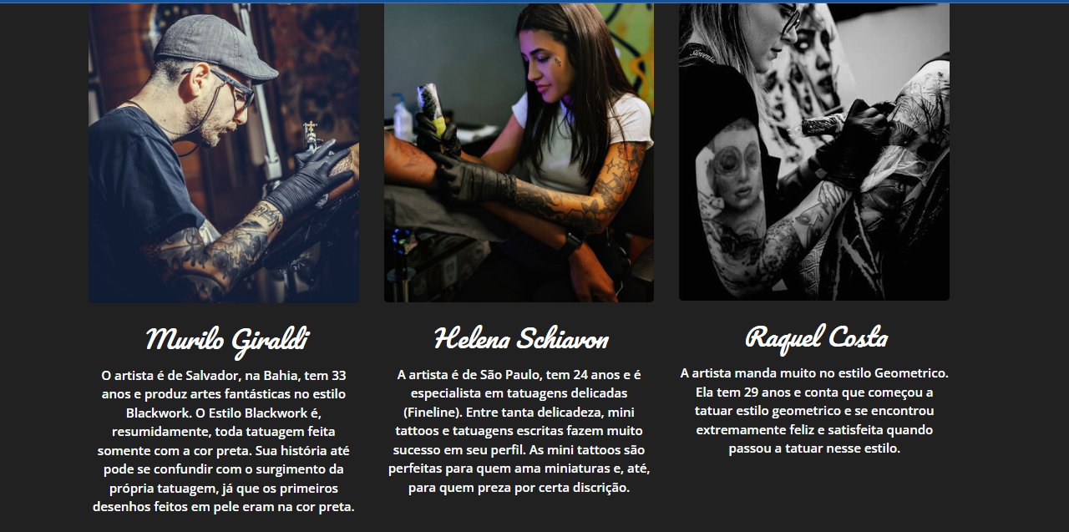

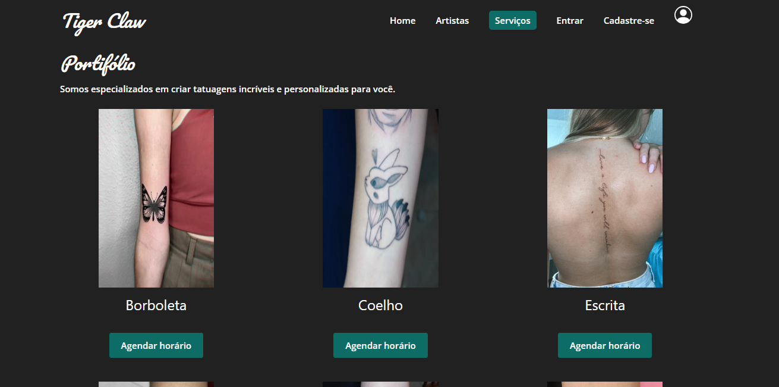

# Conclusão

O projeto de agendamento de tatuagem apresentado representa uma solução eficiente e moderna para facilitar a marcação e gerenciamento de horários nesse ramo tão promissor. Ao longo da nossa jornada de desenvolvimento, identificamos as principais dificuldades enfrentadas tanto pelos estúdios de tatuagem quanto pelos clientes, e nosso objetivo era encontrar uma maneira de proporcionar uma experiência mais ágil, prática e satisfatória para ambas as partes.

Através de uma análise detalhada das necessidades do mercado, investimos no desenvolvimento de um sistema intuitivo e de fácil utilização, que permite aos clientes selecionar o estúdio desejado, escolher o artista, verificar a disponibilidade de horários e realizar a marcação da tatuagem de forma rápida e segura. Além disso, implementamos um sistema de notificações automáticas para lembrar os clientes sobre seus agendamentos, minimizando assim a ocorrência de cancelamentos e reduzindo o tempo ocioso dos profissionais.

Ao mesmo tempo, esse projeto beneficia também os estúdios de tatuagem, que passam a contar com uma plataforma centralizada para gerenciar toda a agenda de seus artistas, visualizar os agendamentos futuros e ter acesso a um banco de dados atualizado sobre seus clientes. Essa organização facilita a administração do negócio, otimiza o tempo dos profissionais e contribui para uma melhor experiência no atendimento ao público.

Em suma, a implementação desse projeto de agendamento de tatuagem representa um avanço significativo para o mercado, pois visa aprimorar a comunicação e o relacionamento entre estúdios e clientes. Através dessa solução, buscamos promover uma maior satisfação para ambas as partes, tornando o processo de agendamento de tatuagem mais eficiente, transparente e seguro.

Este projeto é resultado de um esforço conjunto e de um trabalho minucioso de pesquisa, planejamento e desenvolvimento. Acreditamos que os resultados obtidos até o momento já demonstram o potencial impacto positivo que essa solução pode trazer para o mercado de tatuagem, e estamos otimistas quanto ao seu futuro sucesso.

Embora esse projeto represente um marco importante, entendemos que ainda há espaço para melhorias e inovações. Pretendemos continuar aperfeiçoando e atualizando a plataforma, sempre buscando atender às demandas e expectativas dos estúdios e clientes, bem como acompanhar as tendências e avanços tecnológicos do setor.

Em suma, o projeto de agendamento de tatuagem apresenta-se como uma solução prática e eficiente para facilitar a marcação de horários nesse segmento. Com implantação fácil e intuitiva, tanto os estúdios de tatuagem quanto os clientes poderão desfrutar de uma experiência mais ágil e satisfatória, contribuindo para o fortalecimento do mercado e proporcionando um melhor atendimento ao público.

# REFERÊNCIAS

1. https://www.totvs.com/blog/developers/o-que-e-html/
2. https://coodesh.com/blog/dicionario/o-que-e-css/
3. https://www.php.net/manual/pt_BR/intro-whatis.php
4. https://escritoriodeprojetos.com.br/diagrama-de-contexto/
5. https://miro.com/pt/diagrama/o-que-e-diagrama-fluxo-dados/
6. https://www.lucidchart.com/pages/pt/diagrama-de-caso-de-uso-uml
7. https://www.lucidchart.com/pages/pt/o-que-e-diagrama-de-classe-uml
8. https://www.lucidchart.com/pages/pt/o-que-e-diagrama-de-atividades-uml
9. https://www.lucidchart.com/pages/pt/o-que-e-diagrama-entidade-relacionamento
10. https://www.mestresdaweb.com.br/tecnologias/requisitos-funcionais-e-nao-funcionais-o-que-sao
11. https://revistas.uepg.br/index.php/ret/article/download/19933/209209216421/
12. https://kinsta.com/pt/base-de-conhecimento/o-que-e-mysql/#:~:text=que%20%C3%A9%20MySQL%3F-,MySQL%20%C3%A9%20um%20sistema%20open%2Dsource%20de%20gerenciamento%20de%20base,da%C3%AD%20o%20seu%20nome%20relacional.
13. <https://aws.amazon.com/pt/what-is/javascript/#:~:text=O%20JavaScript%20%C3%A9%20amplamente%20categorizado,por%20um%20mecanismo%20de%20JavaScript>

1. Especialista em Educação Permanente: Saúde e educação pela FioCruz – Fundação Osvaldo Cruz. Especialista em tecnologias da Informação pela UNIVEL – União Educacional de Cascavel. Pedagoga formada pela UNIPAR – Universidade Paranaense. Professora do núcleo técnico do Estado do Paraná – Ensino médio técnico.

   2Especialização em Educação Profissional Tecnológica. Faculdade Origenes Lessa, FACOL, Brasil. Especialização em Tecnologias e Educação a Distância. Faculdade Origenes Lessa, FACOL, Brasil.Especialização em MBA em Data Warehouse e Business Inteligence.UNYLEYA EDITORA E CURSOS S/A, Unyleya, Brasil. Graduação em Programa Especial de Formação Pedagógica - Docência em Informática. Faculdade de Administração, Ciências, Educação e Letras, FACEL, Brasil. Graduação em Gestão da Tecnologia da Informação.Universidade Estácio de Sá, UNESA, Brasil.

   3Graduação em Sistemas Distribuidos para Internet JAVA.Universidade Federal do Paraná, UTFPR, Brasil. Graduação em Tecnologo em Processamento de Dados. União Educacional de Cascavel, UNIVEL, Brasil.